Gwybodaeth Cyfrif

Lleoliad – Canolfan Hamdden Y Barri (Legacy Leisure), Greenwood Street, Y Barri, CF63 4RU

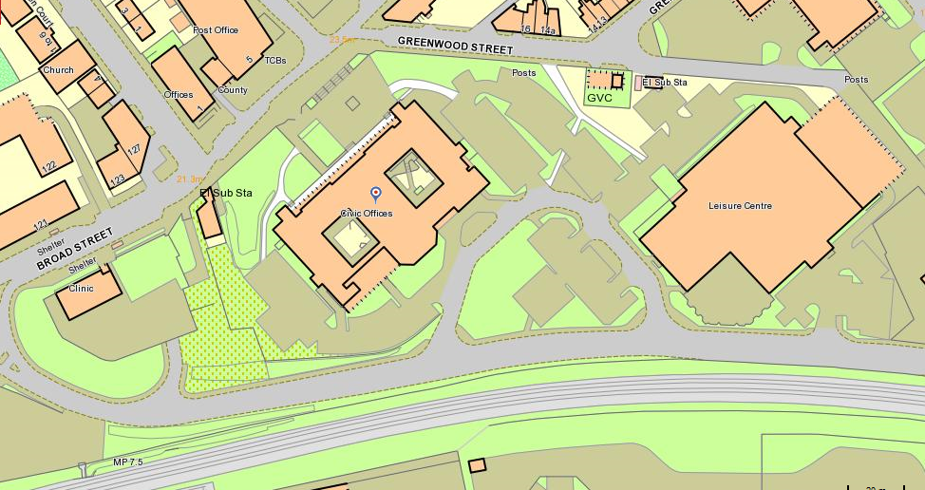
Count Venue
Dock View Road
Civic Car Park

Bydd gwirio’r cyfrif yn dechrau am 10pm, ac mae croeso i ymgeiswyr ymuno â ni o 9:15pm ymlaen. Gallwch brynu lluniaeth o'r caffi ger mynedfa'r Ganolfan Hamdden. Os ydych yn teithio gyda char, parciwch ym maes parcio’r Swyddfeydd Dinesig ac nid ym maes parcio’r Ganolfan Hamdden.

Trefn y Cyfrif

Gwirio Etholiad Cyngor Sir ac Etholiadau Cynghorwyr Tref / Cymuned

Cyfrif Cynghorwyr Sirol

Datganiad

Cyfrif Cynghorwyr Tref a Chymuned

Datganiad

